PROCESSO | Protocolos SICCAU nº 1270027/2021 – Sonia
INTERESSADO | Sonia Alves Santana – CAU/MG
ASSUNTO | Registros de diplomado no exterior
DELIBERAÇÃO Nº 029/2021 – CEF-CAU/BR
A COMISSÃO DE ENSINO E FORMAÇÃO – CEF-CAU/BR, reunida extraordinariamente por meio de videoconferência, no dia 26 de julho de 2021, no uso das competências que lhe conferem o art. 99 do Regimento Interno do CAU/BR, após análise do assunto em epígrafe, e

Considerando o disposto no art 3º da Lei 12.378/2010, que regulamenta o exercício da Arquitetura e Urbanismo; cria o Conselho de Arquitetura e Urbanismo do Brasil - CAU/BR e os Conselhos de Arquitetura e Urbanismo dos Estados e do Distrito Federal - CAUs; e dá outras providências, a saber:

“Art. 3º Os campos da atuação profissional para o exercício da arquitetura e urbanismo são definidos a partir das diretrizes curriculares nacionais que dispõem sobre a formação do profissional arquiteto e urbanista nas quais os núcleos de conhecimentos de fundamentação e de conhecimentos profissionais caracterizam a unidade de atuação profissional.” (grifo nosso)

Considerando a Resolução CAU/BR nº 26, de 6 de junho de 2012, e alterações posteriores, que dispõem sobre o registro de arquitetos e urbanistas, brasileiros ou estrangeiros portadores de visto permanente, diplomados por instituições de ensino estrangeiras, nos Conselhos de Arquitetura e Urbanismo dos Estados e do Distrito Federal (CAU/UF), e dá outras providências;

Considerando que os processos de solicitação de registro de diplomados por instituições de ensino estrangeiras são anteriormente analisados e apreciados pela Comissão de Ensino e Formação do CAU/UF, ou por Comissão com a competência para a matéria, conforme determina a Resolução CAU/BR nº 26/2012, supramencionada;

Considerando as Deliberações CEF-CAU/BR nº 010/2015, 066/2015, 048/2016, 067/2016, 138/2016, 028/2017, 036/2017, 088/2017, 110/2017 e 149/2017, que estabelecem os procedimentos e registram as orientações da Comissão para atendimento aos normativos vigentes que tratam de registro de diplomados no exterior;

Considerando a Resolução nº 2, de 17 de junho de 2010, que institui as Diretrizes Curriculares Nacionais do curso de graduação em Arquitetura e Urbanismo;

Considerando que a partir do dia 14 de agosto de 2016 entrou em vigor para o Brasil a Convenção de Apostila de Haia, que elimina a exigência de legalização de documentos públicos estrangeiros, simplificando o trâmite internacional de documentos públicos entre o Brasil e os 112 países signatários e suprimindo a legalização de documentos no Consulado;

Considerando que, a partir da vigência da Convenção de Apostila de Haia no Brasil, os documentos emitidos por autoridades estrangeiras deverão contar com a Apostila emitida por autoridade local competente e que, documentos anteriores a esta data, deverão contar com a etiqueta de legalização aposta pelo Ministério das Relações Exteriores local para que produzam efeitos jurídicos no país;
Considerando o processo recebidos pela CEF-CAU/BR e a conferência da documentação realizada, conforme tabelas anexas a esta deliberação;

Considerando que o CAU/MG, ao analisar a solicitação de registro de Sonia Alves Santana, relatou ter encontrado lacunas no preenchimento do anexo II da Resolução CAU/BR nº 26/2012, e que, em resposta ao questionamento oficial do CAU/MG, a Pró-Reitoria de Graduação da Universidade Federal Fluminense - UFF esclarece seu entendimento de que não se faz necessário o cotejamento de currículos e cargas horárias para a revalidação do diploma da requerente;

Considerando que o CAU/MG, através da Deliberação CEF-CAU/MG nº 143.3.10-2021, indeferiu o registro da requerente;

Considerando a Resolução CNE/CES nº 3 de 22 de junho de 2016, que dispõe sobre normas referentes à revalidação de diplomas de cursos de graduação e ao reconhecimento de diplomas de pós-graduação stricto sensu (mestrado e doutorado), expedidos por estabelecimentos estrangeiros de ensino superior;

Considerando o disposto na Portaria Normativa MEC nº 22, de 13 de dezembro de 2016, que dispõe sobre normas e procedimentos gerais de tramitação de processos de solicitação de revalidação de diplomas de graduação estrangeiros e ao reconhecimento de diplomas de pós-graduação stricto sensu (mestrado e doutorado), expedidos por estabelecimentos estrangeiros de ensino superior, a saber:

“Art. 17. A revalidação de diplomas de graduação dar-se-á com a avaliação global das condições acadêmicas de funcionamento do curso de origem e das condições institucionais de sua oferta.
(...)
§ 2º Para a revalidação do diploma, será considerada a similitude entre o curso de origem e as exigências mínimas de formação estabelecidas pelas diretrizes curriculares de cada curso ou área.
§ 3º Além dessas exigências mínimas, a revalidação observará apenas a equivalência global de competências e habilidades entre o curso de origem e aqueles ofertados pela instituição revalidadora na mesma área do conhecimento.
§ 4º A revalidação deve expressar o entendimento de que a formação que o requerente recebeu na instituição de origem tem o mesmo valor formativo daquela usualmente associada à carreira ou profissão para a qual se solicita a revalidação do diploma, sendo desnecessário cotejo de currículos e cargas horárias.
(...)
§ 7º A avaliação de equivalência de competências e habilidades não pode se traduzir, exclusivamente, em uma similitude estrita de currículos e/ou uma correspondência de carga horária entre curso de origem e aqueles ofertados pela instituição revalidadora na mesma área do conhecimento.” (grifo nosso)

Considerando o disposto nos § 4º e 5º do art 12 da Resolução do Conselho de Ensino, Pesquisa e Extensão da Universidade Federal Fluminense (UFF) nº 121/2018 (Resolução CEPEX 121/2018) que dispõe sobre normas para a revalidação de diplomas de graduação expedidos por estabelecimentos estrangeiros de ensino superior, a saber:

“Art. 12 - A revalidação de diplomas de graduação dar-se- á com a avaliação global das condições acadêmicas de funcionamento do curso de origem e das condições institucionais de sua oferta.
(...)
§ 4º A revalidação deve expressar o entendimento de que a formação que o requerente recebeu na instituição de origem tem o mesmo valor formativo daquela usualmente associada à carreira ou profissão para a qual se solicita a revalidação do diploma, sendo desnecessário cotejo de currículos e cargas horárias.
§ 5º O processo de revalidação deverá, inclusive, considerar cursos estrangeiros com características curriculares ou de organização acadêmica distintas daquelas dos cursos da mesma área existente na UFF.”; e

Considerando que no Parecer da UFF relativo ao processo de revalidação de diploma da requerente Sonia Alves Santana sob nº 23069.003782/2020, a Comissão revalidadora citou os § 4º e 5º do art 12 da Resolução CEPEX 121/2018, supramencionados.

DELIBERA:

1- Não homologar o registro profissional definitivo de Sonia Alves Santana.

2- Encaminhar os autos à Presidência solicitando o envio de ofício ao MEC com vistas a:

- Informar que as atribuições profissionais concedidas por este Conselho no ato do registro profissional, permitem o exercício da profissão em campos de atuação definidos por Lei com base nas diretrizes curriculares do curso de graduação em arquitetura e urbanismo e, por esse motivo, se entende ser imprescindível a conferência da similitude entre o curso de origem e as exigências mínimas de formação no Brasil, em respeito ao § 2º do art 17 da Portaria Normativa MEC nº 22, de 13 de dezembro de 2016;

- Questionar sobre a dispensa de cotejo de currículos e cargas horárias nas revalidações de diploma em cursos de arquitetura e urbanismo;

- Solicitar elucidação sobre as formas de conferência do valor formativo recebida pelo requerente na instituição de origem e sobre a similitude entre o curso de origem e as exigências mínimas de formação no Brasil, nos termos das normativas do MEC em vigor, que não pelo cotejo de currículos e cargas horárias;

- Encaminhar a matriz curricular de análise de correspondência de curso preenchida pelo CAU/MG, a Resolução CEPEX 121/2018 e o Parecer da Comissão revalidadora da UFF, como base para análise.

3- Encaminhar esta deliberação para verificação e tomada das seguintes providências, observado e cumprido o fluxo e prazos a seguir:

 | SETOR | DEMANDA | PRAZO
1 | SGM | Encaminhar os autos à Presidência | 5 dias
2 | Gabinete | Encaminhar os autos ao CAU/MG para providências | 10 dias
3 – Solicitar a observação dos temas contidos nesta deliberação pelos demais setores e órgãos colegiados que possuem convergência com o assunto.

Brasília, 26 de julho de 2021.

Considerando a Deliberação Plenária DPOBR Nº 0100-01/2020, que trata sobre a realização de reuniões virtuais, e a necessidade de ações cautelosas em defesa da saúde dos membros do Plenário, convidados e colaboradores do Conselho, atesto a veracidade e a autenticidade das informações prestadas.

VALTER LUIS CALDANA JUNIOR
Coordenador da CEF-CAU/BR

37ª REUNIÃO EXTRAORDINÁRIA DA CEF-CAU/BR
Videoconferência

Folha de Votação
UF | Função | Nome | Votação
 |  |  | Sim | Não | Abst | Ausên
IES | Coordenador | Valter Luis Caldana Junior | X
CE | Coordenadora-adjunta | Cláudia Sales de Alcântara | X
AC | Membro | Daniela Bezerra Kipper | X
AP | Membro | Humberto Mauro Andrade Cruz | X
MA | Membro | Grete Soares Pflueger | X
SE | Membro | Ricardo Soares Mascarello |  |  |  | X

Histórico da votação:

37ª REUNIÃO EXTRAORDINÁRIA DA CEF-CAU/BR

Data: 26/07/2021

Matéria em votação: Registros de diplomados no exterior

Resultado da votação: Sim (5) Não (0) Abstenções (0) Ausências (1) Impedimento (0) Total de votos (5)

Ocorrências: Ausência justificada do Conselheiro Ricardo Mascarello.

Assessoria Técnica: Daniele Gondek Condução dos trabalhos (coordenador): Valter Caldana

ANEXO
- Sonia Alves Santana
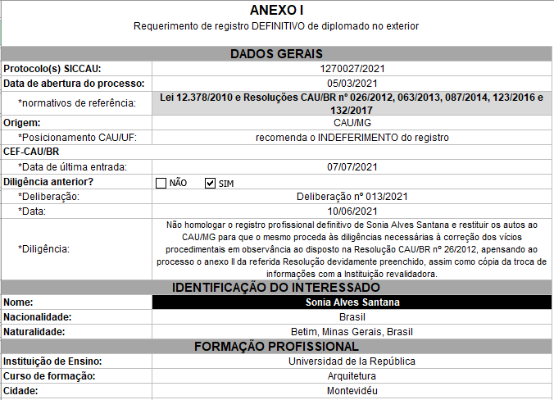  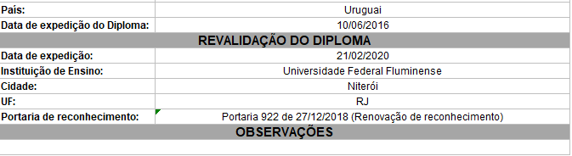 | 